Главам администраций,
руководителям организаций,
согласно расчета рассылки


МЧС РОССИИ
ГЛАВНОЕ УПРАВЛЕНИЕ
МИНИСТЕРСТВА РОССИЙСКОЙ ФЕДЕРАЦИИ
ПО ДЕЛАМ ГРАЖДАНСКОЙ ОБОРОНЫ,
ЧРЕЗВЫЧАЙНЫМ СИТУАЦИЯМ И
ЛИКВИДАЦИИ ПОСЛЕДСТВИЙ
СТИХИЙНЫХ БЕДСТВИЙ
ПО НОВОСИБИРСКОЙ ОБЛАСТИ
(Главное управление МЧС России
по Новосибирской области)

ул. Советская, 4а, г. Новосибирск, 630007
E-mail: mchs@nso.ru
тел. 218-81-99, 218-33-76
телекс 133843, факс 210-27-30
03.02.2014г. № 837
На № __________ от ______________

дополнение к экстренному предупреждению

ДОПОЛНЕНИЕ К ЭКСТРЕННОМУ ПРЕДУПРЕЖДЕНИЮ
о возможном возникновении чрезвычайных ситуаций,
обусловленных опасными и неблагоприятными
метеорологическими явлениями

Уважаемые коллеги!

В дополнение к экстренному предупреждению о возможном возникновении чрезвычайных ситуаций, обусловленных опасными и неблагоприятными
метеорологическими явлениями № 646 от 28.01.14г. сообщаем, что по данным ФГБУ «Западно-Сибирское УГМС», в период с 04 по 06 февраля сохранится аномально холодная погода с минимальными температурами воздуха по области -33,-38^{о}С, местами сильные морозы до -40,-42^{о}С.
Рекомендую:
- довести до руководителей органов местного самоуправления, руководителей объектов экономики уточненный прогноз и рекомендации по порядку реагирования на него, указанные в экстренном предупреждении о возможном возникновении чрезвычайных ситуаций № 646 от 28.01.14г.

Главам администраций районов, руководителям организаций, учреждений, структурных подразделений, должностным лицам, согласно распоряжения губернатора, доложить установленным порядком через ЕДДС в оперативную дежурную смену ФКУ «ЦУКС ГУ МЧС России по Новосибирской области» о получении информации (с указанием времени

получения) до 15.00 (нск), о выполненных превентивных мероприятиях до
17.00 (нск) 03.02.14г. по т. 203-50-03, т. 203-51-09 или на электронный адрес mchs@nso.ru.

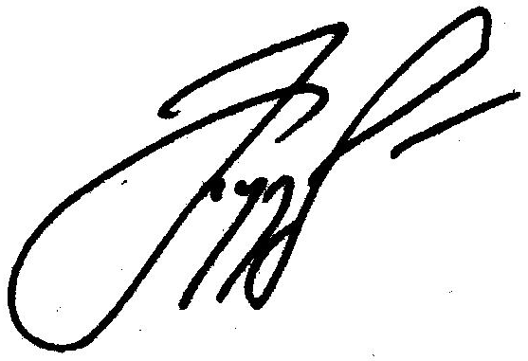
Начальник Главного управления
генерал – майор внутренней службы А.В. Кузнецов

Степанова Л.А.
203-50-66

Расчет рассылки
№ п/п | Наименование получателей | Отметка об отправке  (Факс, ТЛГР, Эл/почта)
 | Мэру г.Новосибирска
 | Главам администраций городских округов и муниципальных районов Новосибирской области
 | Министерству сельского хозяйства Новосибирской области
 | Министерству строительства и жилищно-коммунального хозяйства Новосибирской области
 | Министерству транспорта и дорожного хозяйства Новосибирской области
 | Министерству социального развития и обеспечения прав граждан на социальную защиту Новосибирской области | uszn@obladm.nso.ru
 | Министерству образования, науки и инновационной политики Новосибирской области | info@edu.nso.ru
 | Департаменту лесного хозяйства Новосибирской области
 | Департаменту природных ресурсов и охраны окружающей среды НСО
 | Федеральному управлению автомобильных дорог
 | Территориальному управлению автомобильных дорог
 | ОАО «Сибирская энергетическая компания»
 | Начальнику Департамента  по чрезвычайным ситуациям и мобилизационной работе мэрии г. Новосибирска | NKorotkova@admnsk.ru
 | ГУВД, ГИБДД Новосибирской области
 | Заместителю начальника ГУ МЧС по ГПС
 | Центру управления сетями ЗАО РЭС  диспетчерский отдел | disp-cus@vs.nske.ru
 | Отделу ГОЧС ЗАО «РЭС»
 | Региональное управление Зап –Сиб ЖД
 | Руководителям муниципальных учреждений по делам ГО, ЧС и ПБ г.г. Бердск, Искитим.
 | Сибирскому региональному центру МЧС России ОД РЦМП ЧС
 | Генеральному директору ООО СПАС 001
 | Начальнику областной АСС
 | Бердскому ПСО МЧС России – Филиалу ФГУ Сибирского РПСО МЧС России
 | Старшему ОДС ГУ МЧС России по Новосибирской области
 | ОД ГУ МЧС России по Новосибирской области
 | Начальникам ПЧ Новосибирского гарнизона
 | ЕДДС городских округов и муниципальных районов Новосибирской области
 | Отделу информации и связи с общественностью

